Raspored dopunske nastave

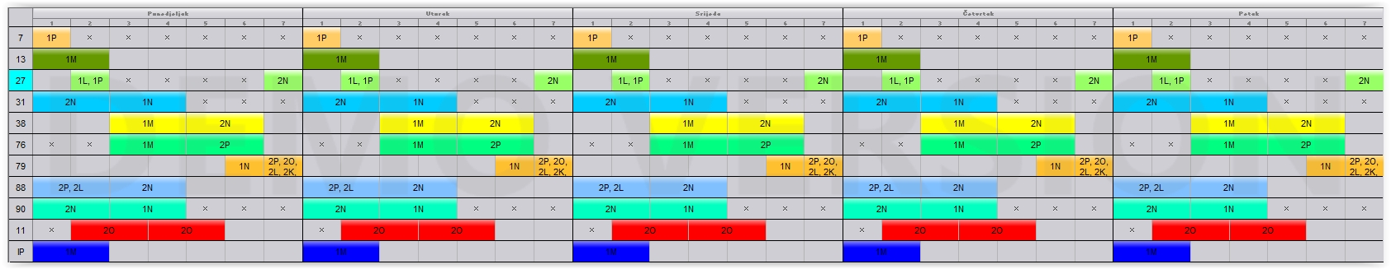

Popis nastavnika
7 | Jović Matea
11 | Vujčić Mihovil
13 | Mikulić Marica
27 | Pandžić Vencel
31 | Lozo Rafael
38 | Jonjić Zrinka
76 | Grizelj Smoday Tanja
79 | Topić Zoran
88 | Mikulić Elza
90 | Drlje Anita
IP | Ivan Perić

Raspored dopunske nastave
Obrtničko-industrijske škole u Imotskom
